**COMPORTAMIENTO E IDENTIDAD EN EL CENTRO EDUCATIVO**

**AMIGOS DE LA INVESTIGACION**

Investigadores:

|  |  |
| --- | --- |
| Lobo Jácome | Liliana |
| Portillo | Jaime |
| Quintero | Issa Valentina |
| Castilla | Adriana Lucia |
| Reyes Angarita | Eliana Del Mar |
| Echavez | Brayhan |
| Garcia | Yan Carlos |
| Pérez Garcia | Yuliana |
| Anteliz | Brayan |
| Pallares Jácome | Mateo |
| Triana Navarro | Sara Camila |
| Quintero Jácome | David Arturo |
| Díaz Quintero | Richard Arley |
| Santiago Guevara | Yan Carlos |
| Perea Castilla | Eider Jesús |
| Villegas | Luz Edith |
| Quintero | Lina Marcela |
| Quintero | Leonardo |
| Lemus Suarez | Yenifer |

Co-investigadora:

Dolly Pardo

**CER LLANO GRANDE CONVENCION**

RESUMEN

El equipo de trabajo Los Amigos de la Investigación está conformado por 19 estudiantes de los grados 7 y 8.

La finalidad primordial es trabajar sobre la pregunta del problema que es: ¿Por el mal comportamiento y la falta de pertenencia de algunos estudiantes y padres de familia por el CER Llano Grande?

Con la asesora de línea Omaira Vaca ha sido posible efectuar el proceso trabajando en actividades con estudiantes para concientizar sobre la importancia de su institución y el valor que tiene en su formación.

Para ello se han hecho campañas de aseo, campañas ecológicas, se han destacado valores y se ha sensibilizado sobre la forma de aplicarlos en la sede y en su vida.

De acudo al logotipo hecho por los estudiantes es escalar poco a poco en el aumento axiológico. Llegar a la cima que sea. SER PERSONAS, con actitudes positivas que ayuden a construir no a destruir.

Se continuara trabajando por la inclusión a cabalidad: Docentes, padres de familia, estudiantes y la comunidad en general.

INTRODUCCION

La axiología es una rama de la filosofía que tiene por objeto el estudio o esencia de de los valores contribuyendo en la ética del ser humano. Partiendo del análisis y rescate de valores el equipo de trabajo Los Amigos de la Investigación deseamos encontrar herramientas efectivas para mejorar el comportamiento de algunos estudiantes y la falta de pertenencia hacia el CER Llano Grande. Cabe resaltar la importancia de la ecología como valor prioritario para la preservación del medio ambiente, el cuidado y embellecimiento de la plata física; se ha trabajado y se seguirá haciendo la investigación para lograr la inclusión de todos los integrantes de la comunidad educativa y la adquisición de valores que enriquezcan todos los participantes.

Conformación del grupo de investigación

|  |  |  |
| --- | --- | --- |
| Yenifer | 14 | Noveno |
| Leonardo | 12 | Sexto |
| Lina Marcela | 14 | Noveno |
| Luz Edith | 12 | Sexto |
| Sara Ximena | 12 | Sexto |
| Eider Jesús | 13 | Séptimo |
| Yan Carlos | 12 | Sexto |
| David Arturo | 12 | Sexto |
| Richard Arley | 15 | Octavo |
| Mateo Estiven | 16 | Quinto |
| Brayan | 12 | Sexto |
| Yuliana | 17 | Noveno |
| Jean Carlos | 14 | Octavo |
| Brayhan | 14 | Octavo |
| Eliana Del Mar | 12 | Sexto |
| Adriana | 14 | Séptimo |
| Issa | 14 | Séptimo |
| Jaime Eduardo | 12 | Sexto |
| Liliana | 12 | Sexto |

**Pregunta de investigación**

**¿QUÉ SE PUEDE HACER PARA MEJORAR EL COMPORTAMIENTO DE LOS ESTUDIANTES Y EL SENTIDO DE PERTENENCIA FRENTE A LA INSTITUCIÓN?**

Las preguntas en medio del grupo de investigación fueron resueltas después de la reflexión y consulta que los estudiantes hicieron por su cuenta. Además, todos los interrogantes que resultaron de la actividad previa al taller de la pregunta fueron resueltos por los estudiantes en el aula de manera crítica y atenta.

**Problema de investigación**

Según observación directa se ha detectado que los estudiantes del CER Llano Grande presentan un comportamiento no adecuado dentro y fuera de la institución. Además, no demuestran sentido de pertenencia hacia el CER, razón por la cual debemos diseñar y aplicar estrategias que nos induzcan al mejoramiento de la convivencia basada en valores.

En este pequeño trayecto hemos encontrado a los estudiantes bastante receptivos frente a la posibilidad de investigar que el grupo de investigación y el proyecto enjambre les ha permitido.

Cada uno de los niños ha asumido su rol y ha tratado de llevarlo a cabo con muchísimo agrado, lo que nos motiva sobre manera y nos llena de expectativas a corto y largo plazo.

**Trayectoria de la indagación**

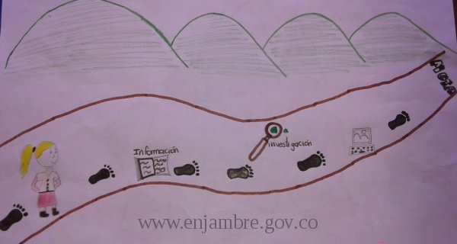

En esta parte de la trayectoria los estudiantes quieren demostrar que hay un camino por recorrer y que la investigación se realiza por partes deduciendo todas las incógnitas que se puedan presentar, analizando con cautela y determinación cada paso a dar.

**Recorrido de la Trayectoria**

**Realización y discusión de la trayectoria de investigación.**

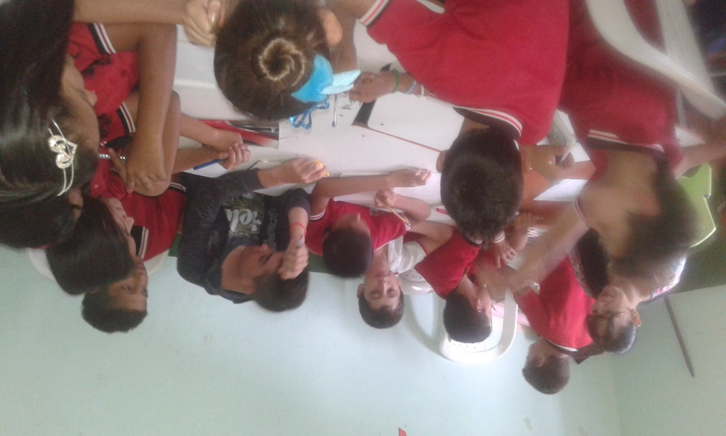

**Fotografía tomada por la asesora de enjambre.**

**Reunión de la búsqueda de información para cada trayecto de investigación.**

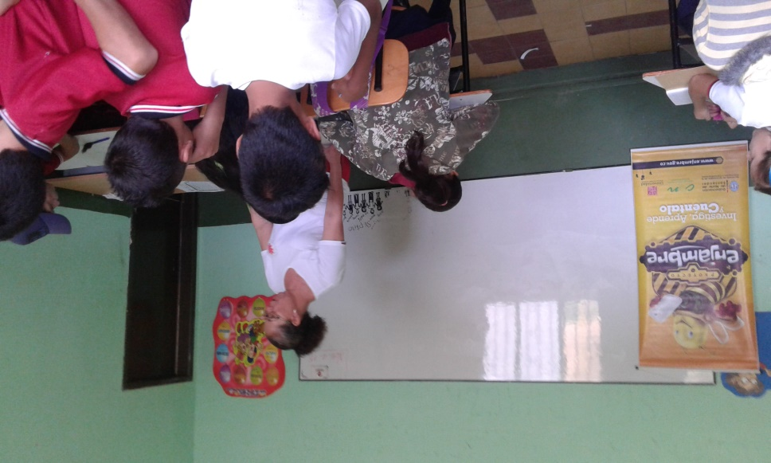

**Fotografía tomada por la asesora de enjambre.**

**Reflexión y análisis de los resultados**

El trabajo en equipo de los integrantes. La creatividad y expresión artística de los estudiantes. La motivación de presentar algo bonito, para mejorar los valores en la institución.

Después de hacer la trayectoria de indagación, cuáles serían las características del espíritu científico que se fomenta desde el Proyecto Enjambre.

La motivación con los estudiantes para realizar las actividades proyectadas. La participación activa de toda la comunidad en general. la responsabilidad adquirida por cada miembro del equipo investigador.

La actitud en los estudiantes para hablar delante de los demás compañeros, buscando informar su investigación, el deseo por ser escuchados y el respeto por las otras opiniones hacen de este grupo de trabajo, un grupo activo para e desempeño de sus actividades y para demostrar la importancia de cuidar los valores y fortalecer cada día su buen lenguaje y comportamiento. En cada integrante se manifiesta de forma positiva dando resultado su buen desarrollo económico e intelectual.

El acompañamiento con los estudiantes para mejorar su proceso académico.

La actitud positiva ante los nuevos pre saberes que la educación les brinda a cada estudiante. La participación de todos en los pre saberes y conformación de guía para el estudiante.

Logros

La participación de todo el centro educativo rural en las actividades

La pertinencia de os integrantes de investigación con el tema y el área de estudio.

La responsabilidad en las actividades.

El trabajo en equipo.

**Conclusiones**

* Sin la participación de la familia y el respeto impartido es difícil obtener acciones positivas que induzcan al cambio.
* Es imprescindible el trabajo colectivo sobre la sensibilización y rescate de valores que mejoren conductas que disminuyen al ser como tal.
* Enfatizar los valores: Responsabilidad, respeto, en las Instituciones Educativas a través de actividades prácticas que nos ayude al logro deseado.

**Bibliografía**

Ballesteros J. Postmodernidad: decadencia o resistencia. Madrid: Ed. Técnos, 1989.

Gracia D. Ética y Vida I: Fundamentación y enseñanza de la Bioética. Ed. El Búho, Santafé de Bogotá. 1998.

Cely G. El valor y la Construcción de la Comunidad Universitaria. Bioética y Universidad. Colección Bioética. Centro Editorial Javeriano. Bogotá, 1997.

**Agradecimientos**

Toda persona debe ser consciente de que si no agradece el trabajo y la enseñanza que otro le otorga, no está siendo justo, nuestro grupo de investigación por eso agradece a nuestro director Gilbery Cabanilla por su colaboración y por brindar espacios dentro de nuestro centro educativo para que los estudiantes puedan participar en las actividades que fortalecen el buen manejo y trato con los demás, a los docentes por siempre estar apoyando nuestro esfuerzo de mejorar el comportamiento en os jóvenes, al proyecto enjambre por brindar las herramientas de las tics, en pro de mejorar la ciencia, la tecnología y la democracia en los docentes y estudiantes, y a toda la comunidad en general.